МУНИЦИПАЛЬНОЕ БЮДЖЕТНОЕ ОБЩЕОБРАЗОВАТЕЛЬНОЕ УЧРЕЖДЕНИЕ«Атланаульская гимназия им. И.Казака»  МР «Буйнакский район»  368216 Республика Дагестан  Буйнакский район с. Атланаул | 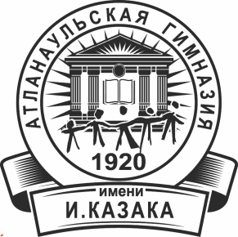 | ИНН:0507009642  ОГРН:1030500713616  КПП:050701001  ОКПО:58931252  E-mail: Atlanaul@rambler.ru  www:http://atlan.dagschool.com/  тел.8(9064) 47 55 70

Информация
о проведенных мероприятиях в рамках Единого Дня безопасности «Безопасное детство»
в МБОУ «Атланаульская гимназия им Ирчи Казака»

4. 09 2020 в МБОУ «Атланаульская гимназия им Ирчи Казака» был проведен ряд мероприятий рамках Единого Дня безопасности «Безопасное детство».
Во всех классах с 1 по 10 были проведены классные часы, беседы, экскурсии на проезжую часть дороги, встречи с представителями правоохранительных органов.

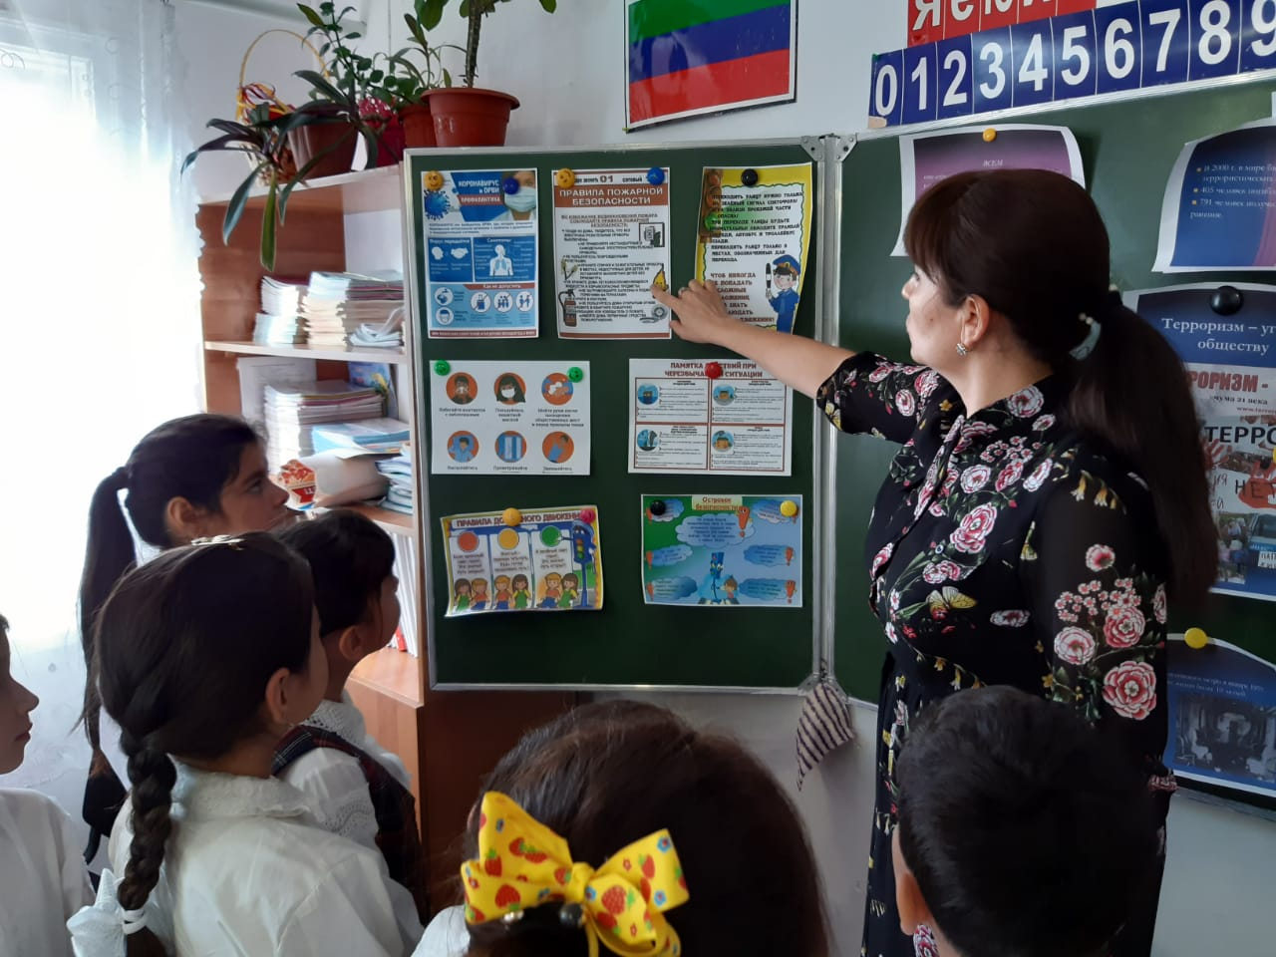
4.09.2020
3а класс -20 учащихся.
Классный руководитель – Магомедова К.С.
Тема беседы «Наша жизнь в наших руках»
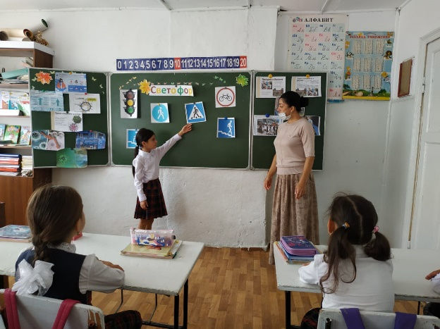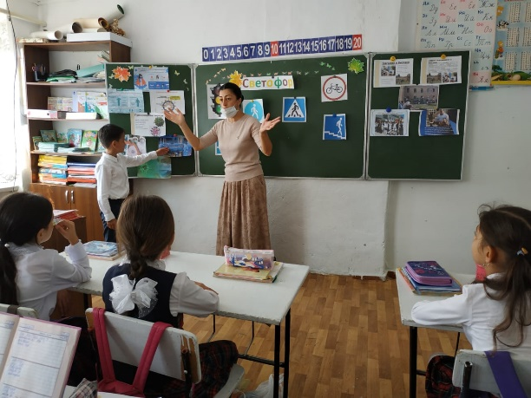

4.09.2020
3б класс -20 учащихся.
Классный руководитель – Алиева Д.У.
Тема классного часа «Светофор наш лучший друг»

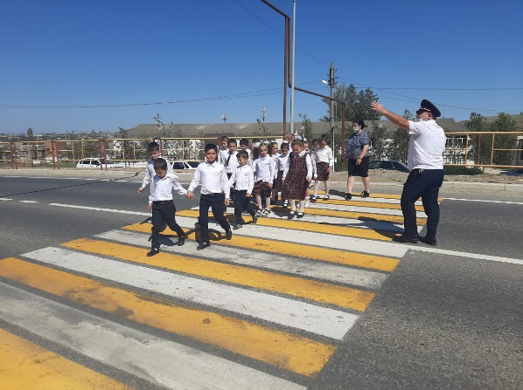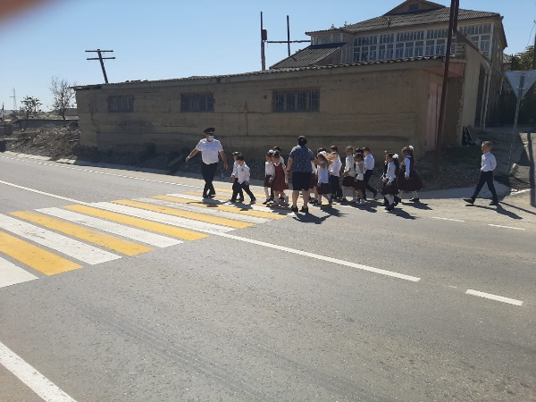
4.09.2020
1в класс -21 учащихся.
Классный руководитель – Курбанова С.Х.
Экскурсия на проезжую часть и пешеходный переход в сопровождении инспектора по пропаганде безопасности дорожного движения Акаева Д.

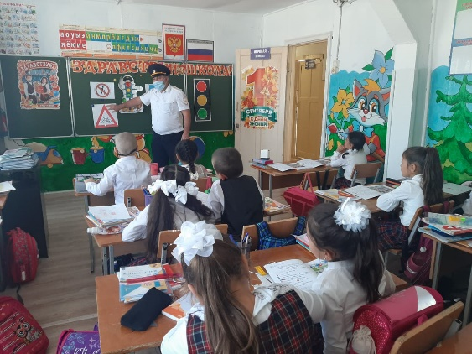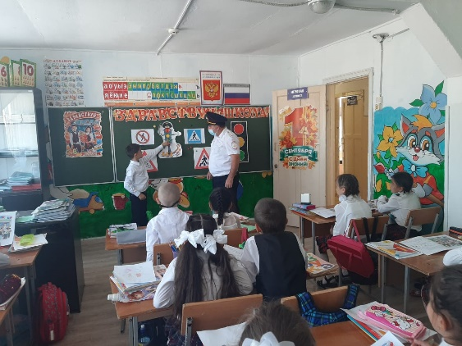
4.09.2020
1а класс -22 учащихся.
Классный руководитель – Амирханова З.З.
Встреча с инспектором по пропаганде безопасности дорожного движения Акаевым Д.
«Правила дорожного движения»

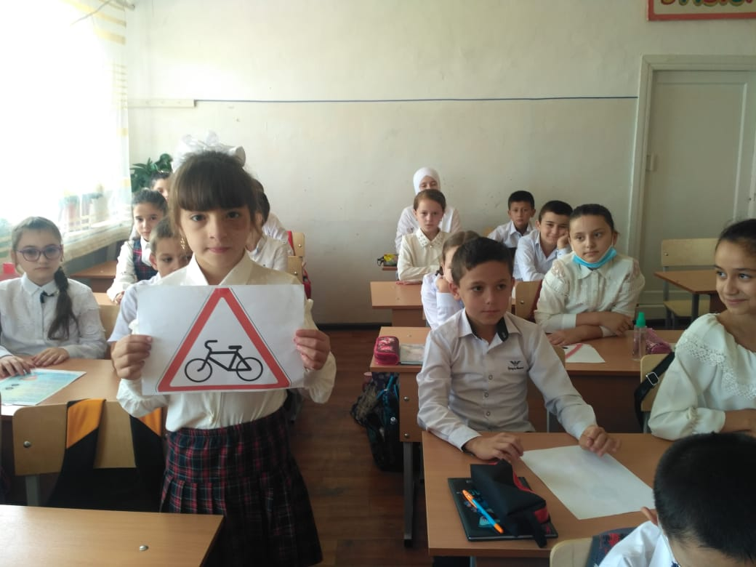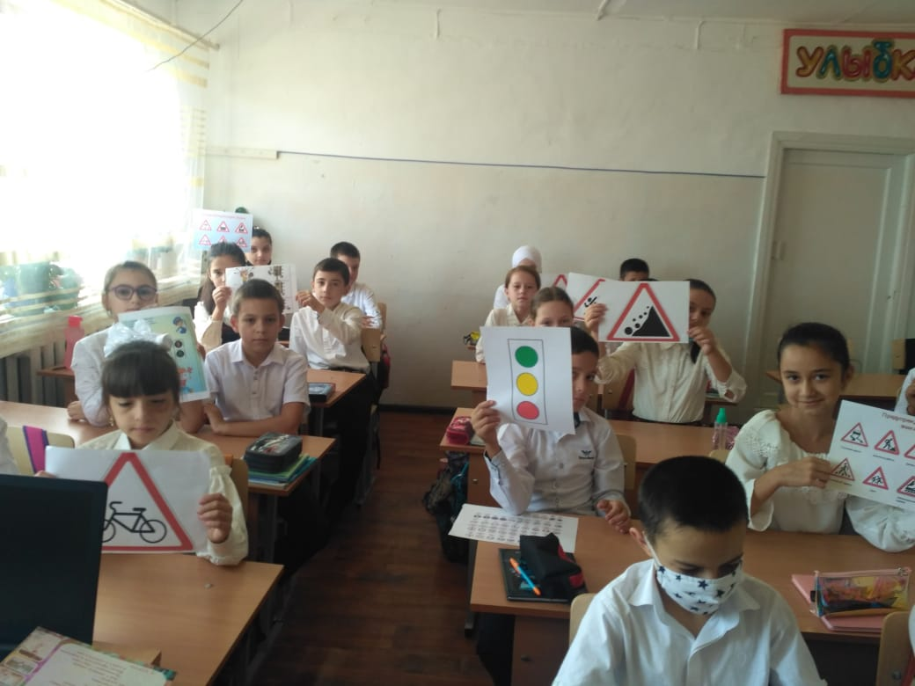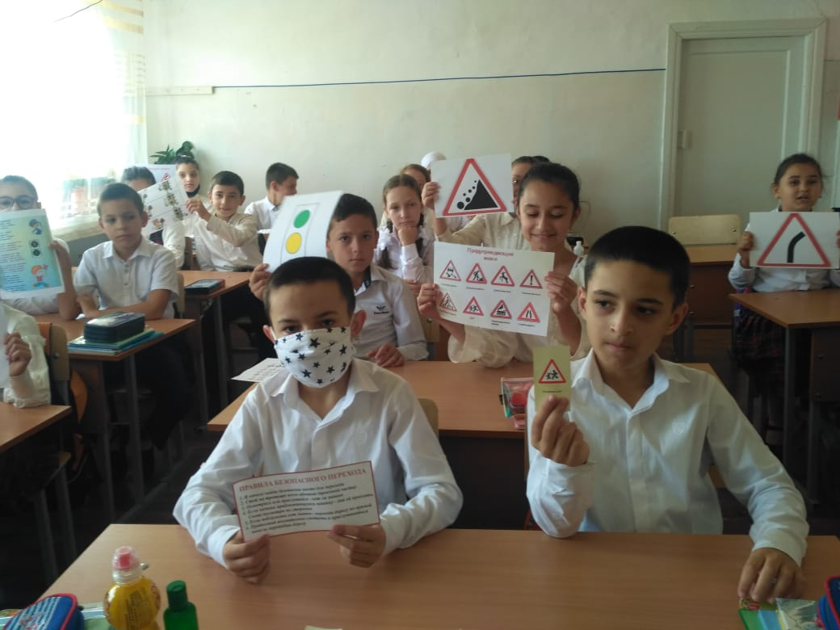
4.09.2020
4б класс -23 учащихся.
Классный руководитель – Алхасова П.С.
Тема игры «Знатоки правил дорожного движения»

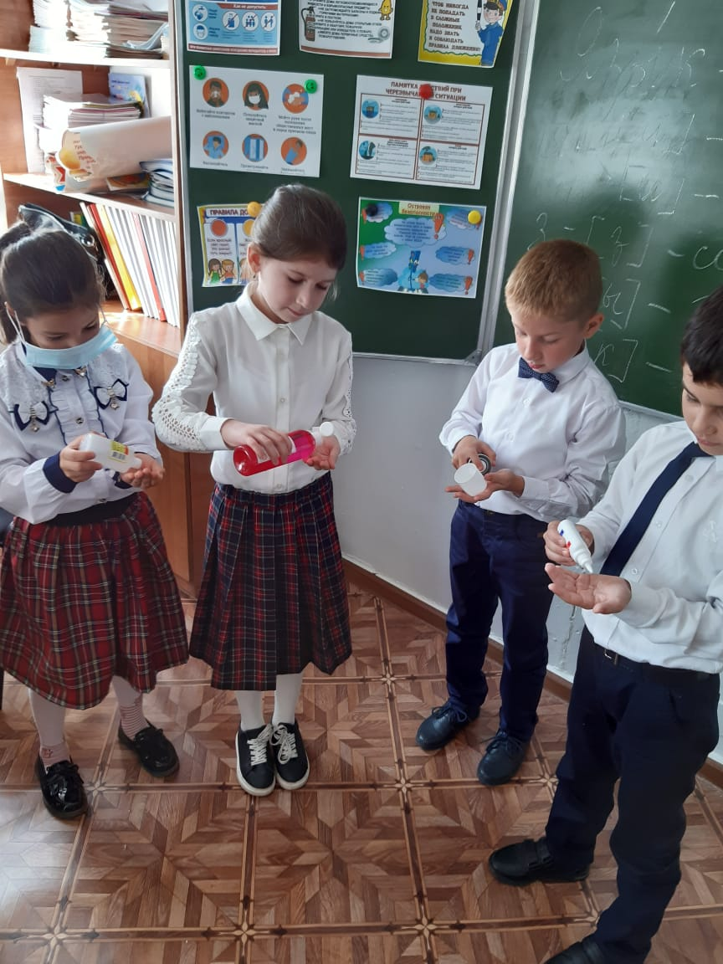

4.09.2020
3а класс -20 учащихся.
Классный руководитель – Магомедова К.С.
Тема беседы «Победим вирус»

